ime i prezime učenika:
Škola:
Datum:
GEA 1
Dragi učenici
danas učimo novo gradivo u nastavnoj jedinici „Tekućice i stajaćice“.
Trebamo ostvariti sljedeće ishode učenja:
GEO OŠ B.6.5. Učenik opisuje atmosferu i vrijeme, objašnjava najvažnije klimatske elemente, prikuplja i analizira podatke o vremenu te obrazlaže važnost vremenske prognoze.
GEO OŠ B.6.6. Učenik objašnjava složene utjecaje na obilježja klime, uspoređuje klimatske dijagrame te čita kartu klasifikacije klima.
- opisuje atmosferu te položaj i važnost atmosfere
- opisuje vrijeme subjektivno i objektivno
- obrazlaže važnost prikupljanja podataka o vremenu i važnost vremenske prognoze
- razlikuje vrijeme i klimu

+ MPT očekivanja koja se daju online ostvariti

OVDJE PIŠEMO ISHODE KOJI SU ISTOVJETNI ISHODIMA U PRIPEMAMA ZA REDNOVNU NASTAVU+ MPT (PO POTREBI)

Nastavna cjelina
VRIJEME I KLIMA
Nastavna jedinica
Vrijeme i klima
Tip nastavnog sata
obrada

AKTIVNOSTI/ZADATCI

- Ponovi i ponovno pročitaj nastavne sadržaje u udžbeniku od 48. do 63. str.
- Na osnovu nastavnih sadržaja koje si pročitao izradi umnu mapu u nekom od digitalnih alata (Canva, Ayoa, Coggle…)
- Riješi zadatke za ponavljanje u priloženom radnom listiću.

MATERIJALI ZA RAD
UDŽBENIK 48. - 63. str.
GEOGRAFSKI ATLAS

NAPOMENA: U prilogu vam šaljem plan ploče i zadatke za pomoć u učenju.
Fotografije obavljenih zadataka pošaljite do ____________________ (datum) do ______ sati na sljedeću mail adresu _______________________.

Nastavna cjelina
RELJEF
Nastavna jedinica
Reljef i građa Zemlje
Nemirna Zemlja
Preoblikovanje Zemljine površine
Tip nastavnog sata
ponavljanje

Dragi učenici,
danas ponavljamo nastavne sadržaje iz nastavnih jedinica „Reljef i građa Zemlje “, „Nemirna Zemlja“ i „Preoblikovanje Zemljine površine“.
Trebamo ostvariti sljedeće ishode učenja:
GEO OŠ B.5.4. Učenik objašnjava mehanizme nastanka i oblikovanja reljefa na Zemlji.
- opisuje građu Zemlje
- razlikuje relativnu od nadmorske visine
- opisuje pomicanje razlomljenih dijelova Zemljine kore
- opisuje postupke i načine ponašanja pri potresu
- objašnjava promjenljivost reljefa pod utjecajem vanjskih i unutarnjih procesa
osr A.2.3. Razvija osobne potencijale.
osr A.2.4. Razvija radne navike.
odr A.2.2. Uočava da u prirodi postoji međudjelovanje i međuovisnost.
ikt A.2.1. Učenik prema savjetu odabire odgovarajuću digitalnu tehnologiju za izvršavanje zadatka

GEA 1
ime i prezime učenika:
Škola:
Datum:

DODATNI ZADATCI/listić

Radni listić za ponavljanje

- Navedi vanjske i unutarnje procese koji utječu na oblikovanje reljefa.
______________________________________________________________________________________________________________________________________________________________________
- Opiši građu Zemlje. Na priloženom crtežu imenuj tri sloja Zemlje.
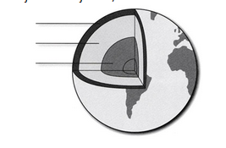
- Što je reljef? ______________________________________________________________________________________________________________________________________________________________________
- Očitaj na karti svijeta visinu najvišeg vrha svijeta Mt. Everesta. Je li riječ o relativnoj ili nadmorskoj visini? ___________________________________________________________________________________
- Izračunaj relativnu visinu između najvišeg vrha Hrvatske (Dinara na Dinari) i najvišeg vrha Nizinske Hrvatske (Sveta Gera na Žumberačkoj gori). Nadmorske visine očitaj s karte Hrvatske u atlasu. ______________________________________________________________________________________________________________________________________________________________________
- Opiši kako se pomiču razlomljeni dijelovi Zemljine kore. ______________________________________________________________________________________________________________________________________________________________________
- Što je potres? ______________________________________________________________________________________________________________________________________________________________________
- Opiši kako se treba ponašati u slučaju potresa. ____________________________________________________________________________________________________________________________________________________________________________________________________________________________________________________________________________________________________________________________________________
- Navedi broj(eve) telefona koje ćeš nazvati u slučaju potresa? ______________________________________________________________________________________________________________________________________________________________________
- Uz pomoć slikovnog materijala navedi dijelove vulkana.
- Pokaži na karti svijeta prostor s najviše potresa i vulkana.
- Opiši načine na koje se troše stijene. ______________________________________________________________________________________________________________________________________________________________________
- Navedi pokrete na padinama. ______________________________________________________________________________________________________________________________________________________________________
- Koja je razlika između klizišta i odrona. ____________________________________________________________________________________________________________________________________________________________________________________________________________________________________________________________________________________________________________________________________________
- Opiši kako led oblikuje reljef. ____________________________________________________________________________________________________________________________________________________________________________________________________________________________________________________________________________________________________________________________________________
- Kako se zove oblik reljefa nastao topljenjem stijena. ___________________________________________________________________________________
- Nabroji podzemne oblike krškog reljefa. ___________________________________________________________________________________
- O kojim je reljefnim oblicima riječ i kako su nastali?
a) b)
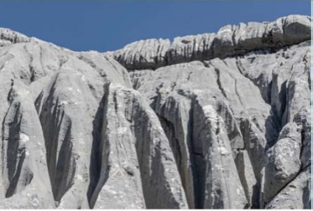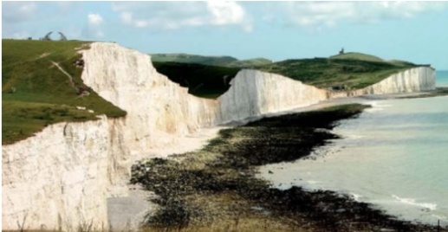
a) ___________________________________________________________________________________b) ___________________________________________________________________________________
19. Promotri fotografiju i napiši o kojem je pokretu na padini riječ?
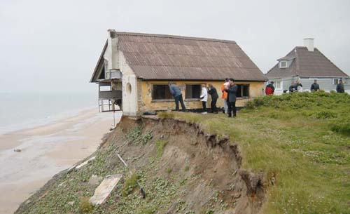
___________________________________________________________________________________
- Navedi dva načina na koja čovjek izravno mijenja reljef. ______________________________________________________________________________________________________________________________________________________________________
- Opiši oblik ledenjačke doline. ______________________________________________________________________________________________________________________________________________________________________
- Što oblikuje reljef u pustinjama? Kako zovemo pješčano uzvišenje u pustinjama? ______________________________________________________________________________________________________________________________________________________________________
- O kojim je reljefnim oblicima riječ i kako su nastali?
a) 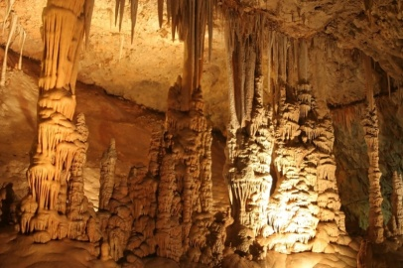 b) 

a) ___________________________________________________________________________________b) ___________________________________________________________________________________

